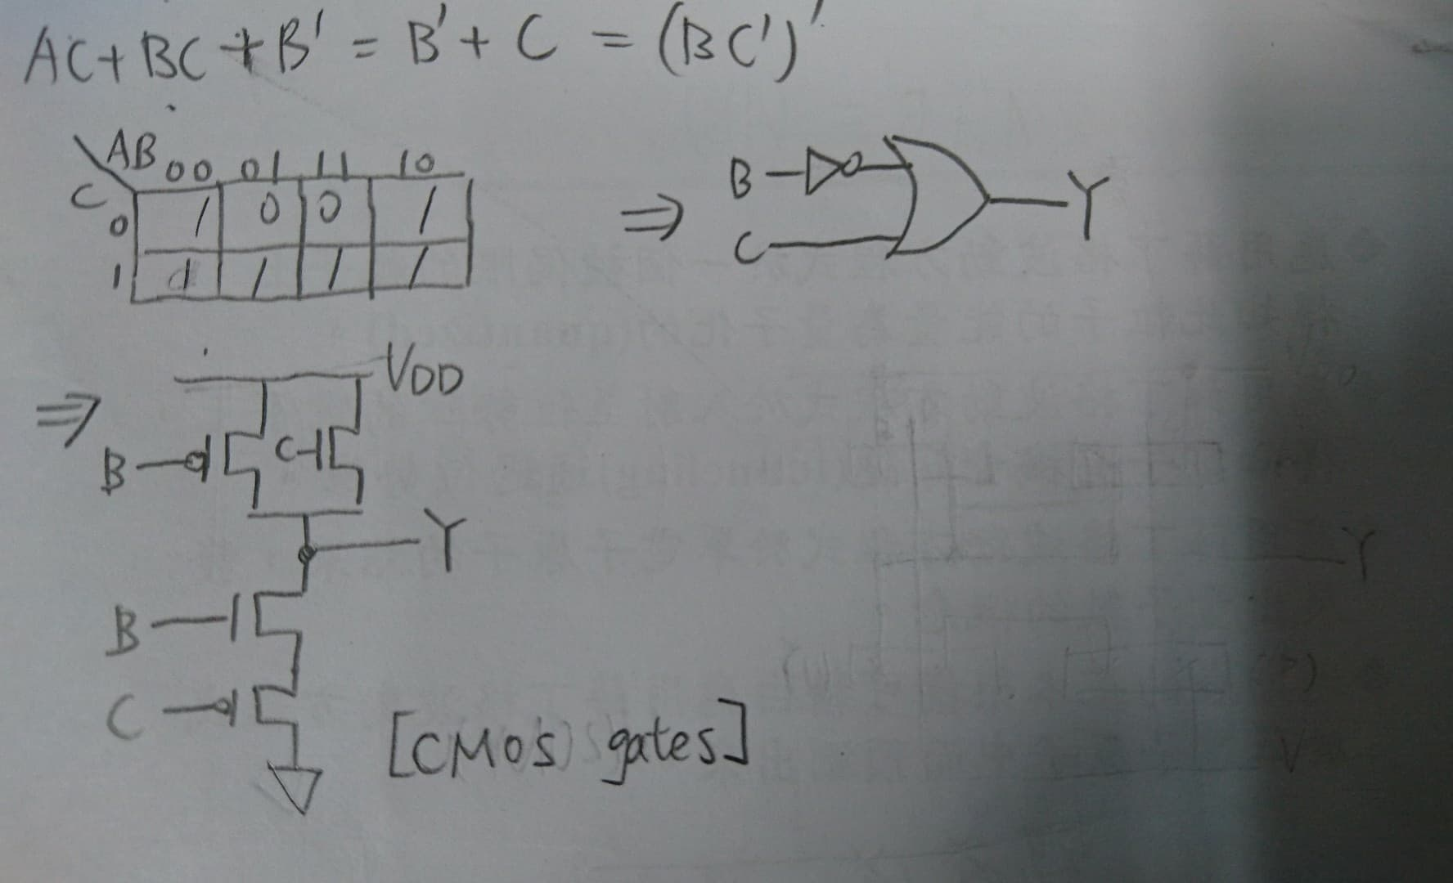

將logic gates轉換成 CMOS的方法：

把CMOS gates分成上下兩個部分，一個是Output上端(接Vdd)，另一個是Output下端(接GND)，分別代表產生”high”、”low”訊號的路徑。

For instance 🡪 Y = AC + BC + B’

* Output上端(產生high訊號)：
  + 運用 Y = AC + BC + B’ ，因為要產生high訊號
  + ”and”用”串聯”；”or”用”並聯”
  + ”有bar”用”PMOS”；”沒bar”用”NMOS”
  + 實例：
    - AC 🡪 A(NMOS)與C(NMOS)串聯
    - BC 🡪 B(NMOS)與C(NMOS)串聯
    - B’ 🡪 B(PMOS)
    - AC + BC + B’ 🡪 AC, BC, B’三者並聯
* Output下端(產生low訊號)：
  + 運用 Y’ = ((A’ + C’)(B’ + C’)B)’ 🡪 D = (A’ + C’)(B’ + C’)B，因為要產生low訊號，所以需要先去除掉inverter，才能用上面畫法的規則
  + 實例：
    - (A’ + C’) 🡪 A(PMOS)與C(PMOS)並聯
    - (B’ + C’) 🡪 B(PMOS)與C(PMOS)並聯
    - B 🡪 B(NMOS)
    - (A’ + C’)(B’ + C’)B 🡪 (A’ + C’), (B’ + C’), B三者串聯